I. План-схемы образовательного учреждения
1. Район расположения образовательного учреждения, пути движения транспортных средств и детей (обучающихся, воспитанников)

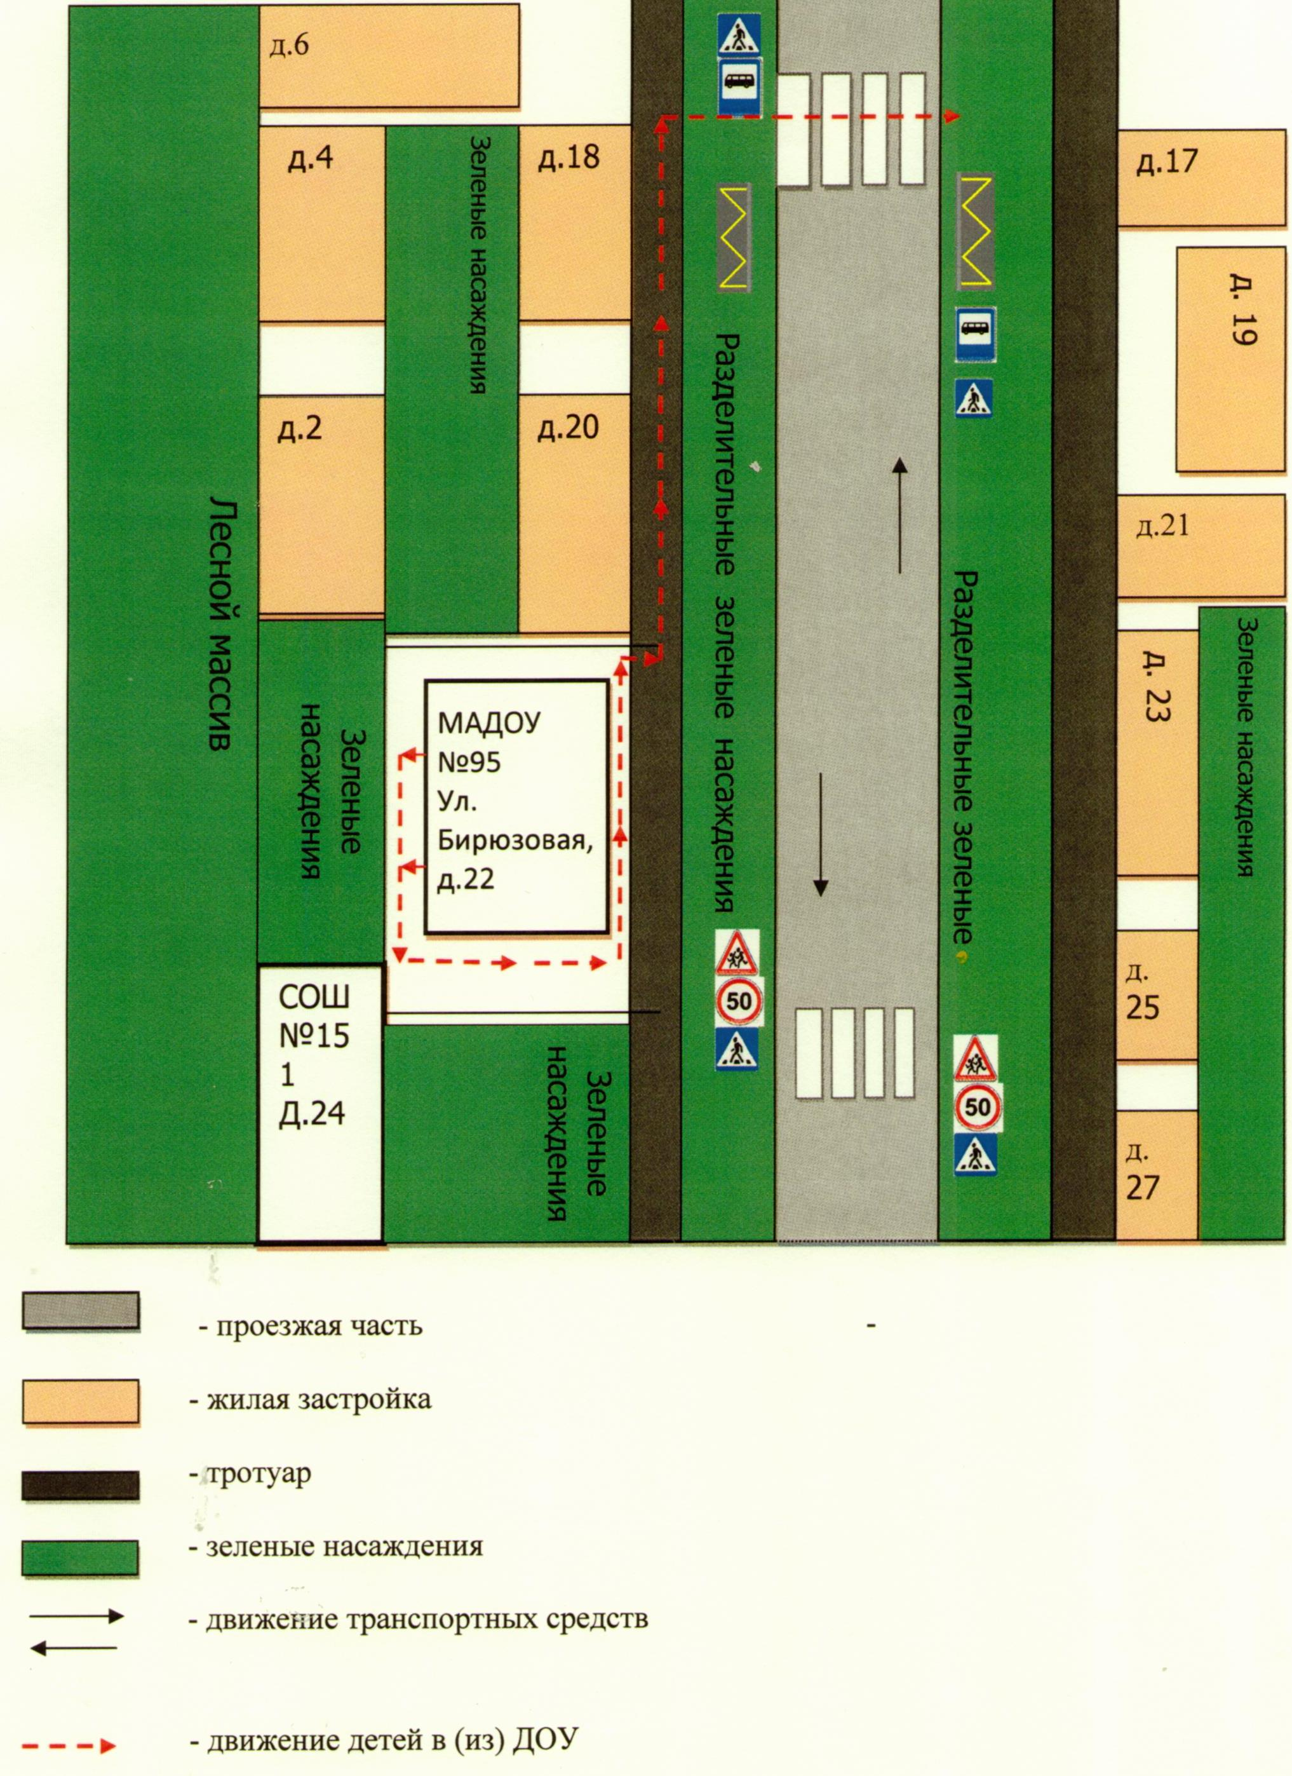

2. Схема организации дорожного движения в непосредственной близости от образовательного учреждения с размещением соответствующих технических средств организации дорожного движения, маршрутов движения детей и расположения парковочных мест

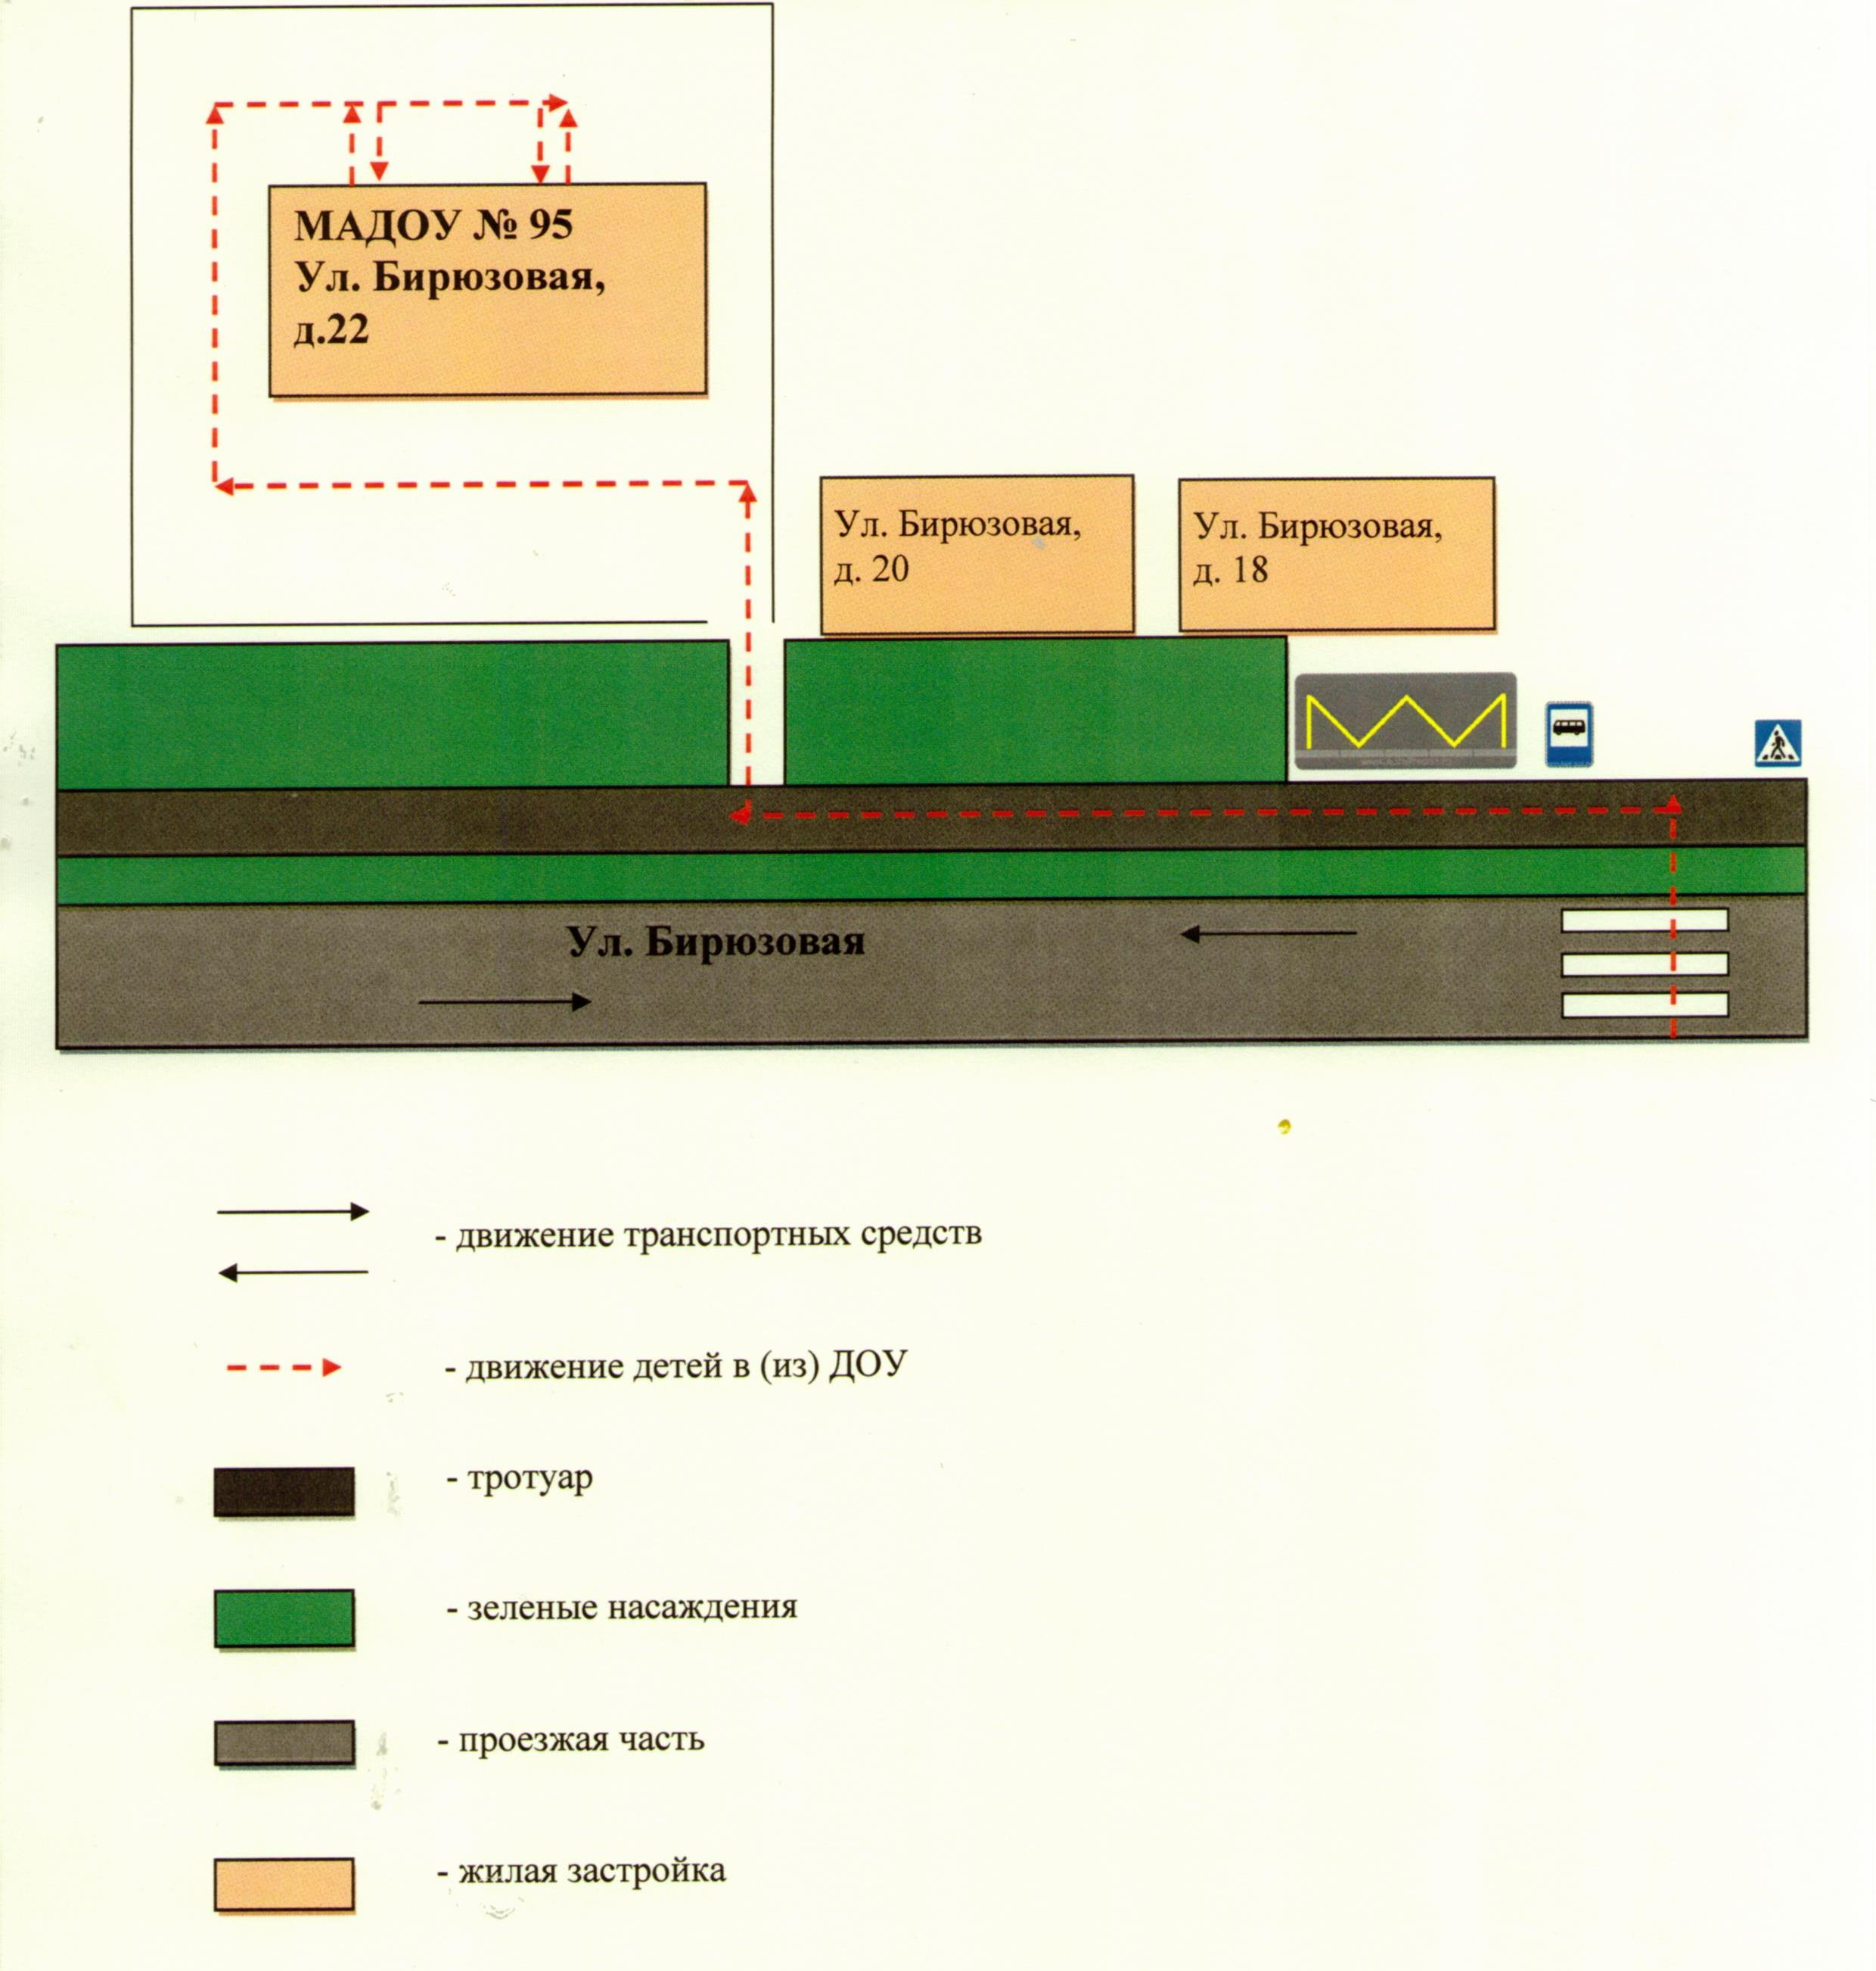

3. Маршруты движения организованных групп детей от образовательного учреждения к Алее Славы и ДК железнодорожников в п. Юдино

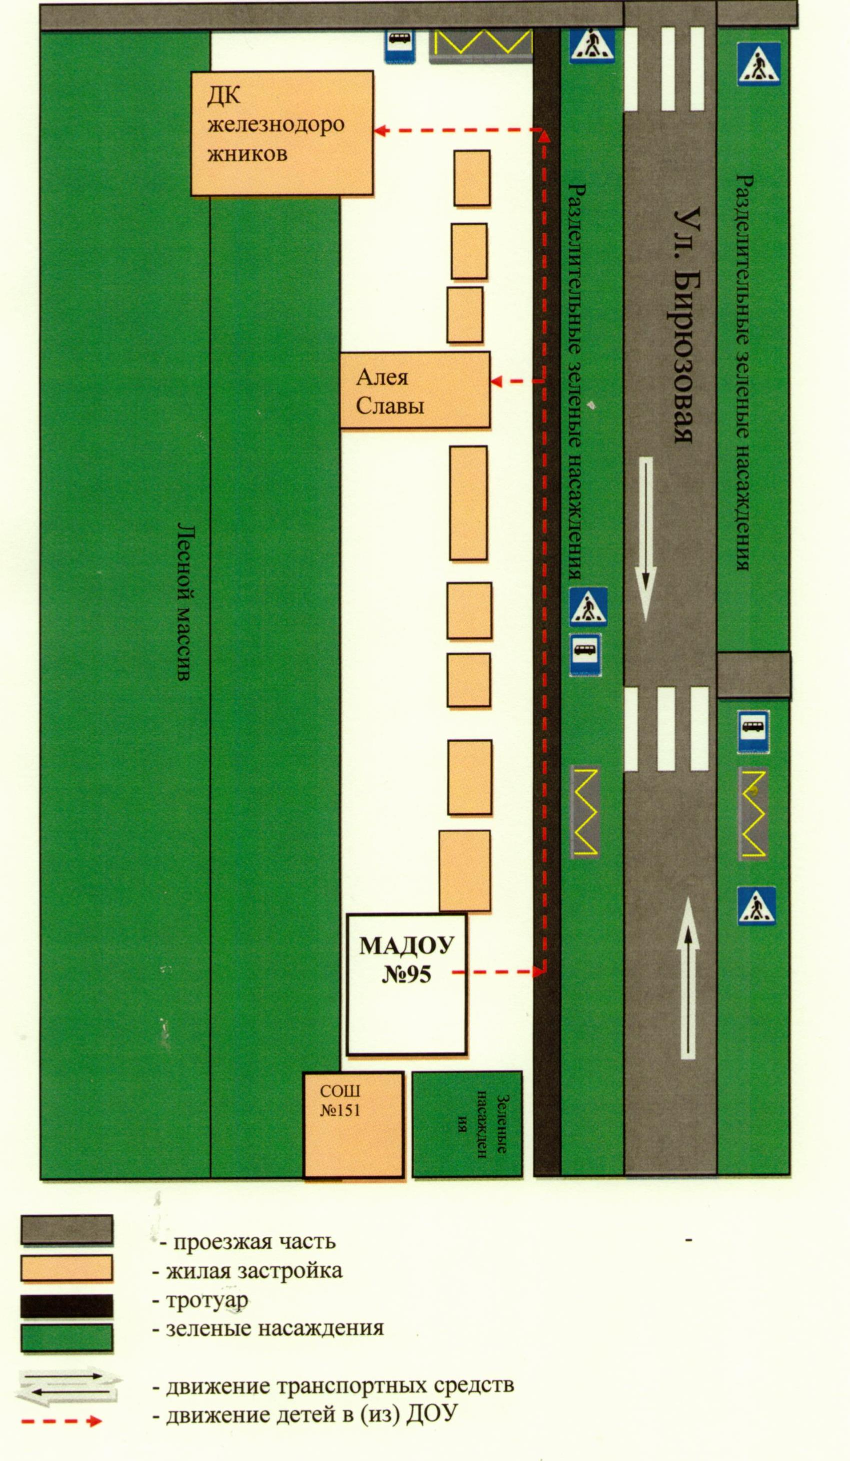

4. Пути движения транспортных средств к местам разгрузки/погрузки и рекомендуемые безопасные пути передвижения детей на территории образовательного учреждения

